Citybreak Kraków co warto zwiedzić
Warto jest zwiedzić miasto królów Polski, na przykład w formie Citybreak! Kraków to piękne miasto, a my podpowiemy co warto zwiedzić!

Posiadasz ograniczony budżet i mało wolnego czasu? Jednocześnie chcesz też spędzić czas w popularnym turystycznym mieście, to zdecydowanie warto jest zdecydować się na citybreak Kraków! Co warto jest zwiedzić? Z chęcią odpowiemy na to pytanie
Citybreak Kraków co warto zwiedzić
Miasto królów polski to miejsce w którym znajduje się mnóstwo atrakcji, zaczynając od doskonale zachowanych zabytków, poprzez miejsca rekreacyjne, aż po klimatyczne oraz bardzo przyjemne knajpki znajdujące się zaułkach krakowskiego Kazimierza. Dlatego odpowiadając na pytanie dotyczące citybreak Kraków co warto zwiedzać, to miłośnicy historii oraz związanych z nią reliktów na pewno będą zachwyceni ilością, oraz jakością zabytków które to miasto może zaoferować! Już na samym rynku możesz znaleźć ich olbrzymią ilość, zaczynając od Bramy Floriańskiej, poprzez Kościół Mariacki, ołtarz Wita Stwosza, Sukiennice i Galeria Malarstwa i Rzeźby oraz mnóstwo zabytkowych kościołów. Oczywiście nie można też zapomnieć o Wawelu, który jest nekropolią większości królów Polski oraz ich rodzin, a także bohaterów narodowych, wieszczów i biskupów. Warto jest wybrać się na zwiedzenie tego pięknego zamku, chociażby dla historycznego klimatu oraz zbiorów przedmiotów sztuki które pochodzą z różnych okresów historycznych.

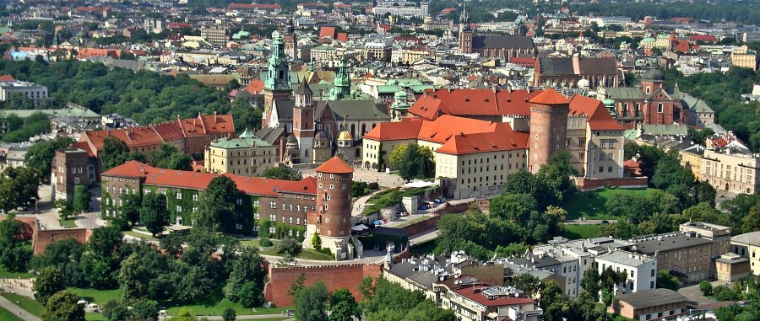
Kraków czeka na Ciebie
Jeżeli chcesz dowiedzieć się więcej o citybreak Kraków, co warto zwiedzić albo co zobaczyć, to sprawdź stronę Grand Ascot, gdzie znajdziesz doskonałą ofertę noclegową, oraz dokładną listę zabytków które warto zobaczyć w Krakowie.

